Фаховий коледж ракетно-космічного машинобудування

Дніпровського національного університету імені Олеся Гончара

ЗВІТ

з лабораторних робіт

з дисципліни «Технології (Програмування)»

Спеціальність 123 Комп’ютерна інженерія

Група КС-21-1

Виконав А.С. Василенко

Перевірив М.М. Гапоненко

2022-2023

ЗМІСТ

Лабораторна робота № 13

ЛАБОРАТОРНА РОБОТА № 13

Мета: Придбати практичні навички визначення функції, передачі параметрів в функцію «за значенням», виклику функції. Придбати практичні навички в організації меню користувача з використанням оператора switch.

Хід роботи

1 Постановка задачі.

Загальна постановка завдання:

Функції Y(X) та Z(X) задані формулами, що наведені нижче. За бажанням користувача обчислювати:

1. Значення тільки функції Y(X);

2. Значення тільки функції Z(X) ;

3. Значення обох цих функцій

для введеного користувачем дійсного аргументу X. Програма повинна задовольняти наступним вимогам:

* Програма повинна містити функцію забезпечення коректного введення користувачем аргументу X;
* програма повинна містити 3 функції: 1) - для обчислення значення тільки функції Y(X), 2) - для обчислення значення тільки функції Z(X), 3) – для обчислення значення обох цих функцій;
* організувати меню для вибору користувачем варіанту обчислення значень функцій. Забезпечити повернення в меню програми після виконання чергового пункту меню. Вихід із програми здійснювати по відповідному пункту меню: «Вихід з програми»;
* при обчисленні значень функцій враховувати область визначення функції. При введенні користувачем значення аргументу, при якому функція не визначена – вивести відповідне повідомлення;
* введення та виведення вхідних та вихідних даних повинно містити необхідні для користувача повідомлення.

|  |  |  |
| --- | --- | --- |
| 3 | Y(X)= | Z(X)= |

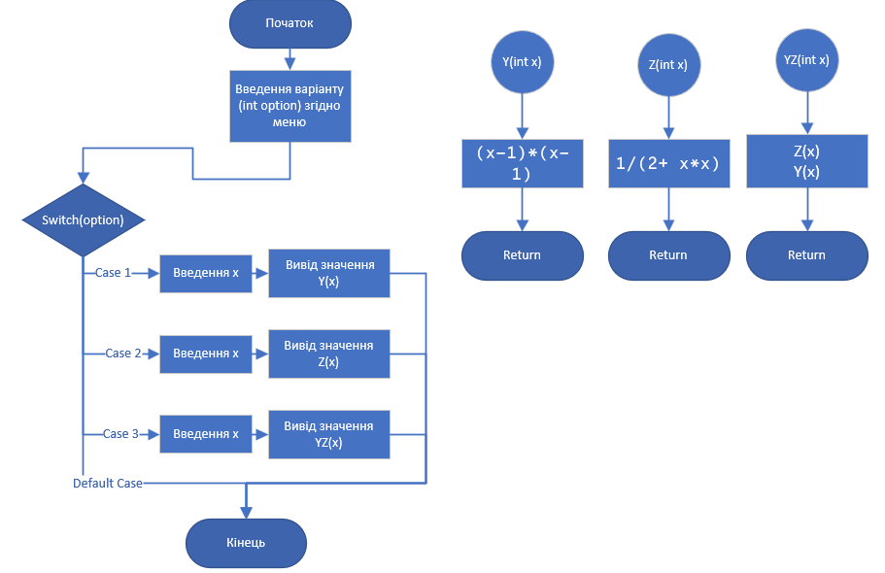2 Блок-схема алгоритму рішення задачі.

3 Текст програми мовою програмування С++.

#include <iostream> // для вводу та виводу значень

#include <windows.h> // для встановлення кодування

using namespace std;

// Робимо функцію Y що повертає результат обчислень за завданням

float Y(int x) {

  return (x-1)*(x-1);

}

// Робимо функцію Z що повертає результат обчислень за завданням

float Z(int x) {

  return 1/(2+ x*x);

}

// Робимо функцію YZ що повертає результат обчислень за завданням

float* YZ(int x) {

  static float out[2]; // зазначаємо статичний масив

  // Статичний масив потрібен бо функції не повертають локальні значення

  out[0] = Z(x);

  out[1] = Y(x);

  return out;

}

int main() {

  SetConsoleOutputCP(65001); // Встановлення кодування виводу консолі

  SetConsoleCP(65001); // Встановлення кодування консолі

  // option - змінна варіанту для меню

  // x - змінна яку ми передаємо у функції

  int x, option = 1;

  // Меню

  cout << "\n  menu:\n  1. Y\n  2. Z\n  3. both 1 and 2\n  4 or else. stop program\n";

  cout << "option: ";

  cin >> option;

  switch (option) {

    case 1:

      cout << "enter x:";

      cin >> x;

      cout << "Y:" << Y(x) << endl;

      break;

    case 2:

      cout << "enter x:";

      cin >> x;

      cout << "Z:" << Z(x) << endl;

      break;

    case 3:

      cout << "enter x:";

      cin >> x;

      cout << "YZ:" << "\n  x1:" << YZ(x)[0] << "\n  x2:" << YZ(x)[1] << endl;

      break;

    default:

      cout << "Програма завершила своє виконання" << endl;

      break;

  }

  return 0;

}

4 Копія вікна виконання програми

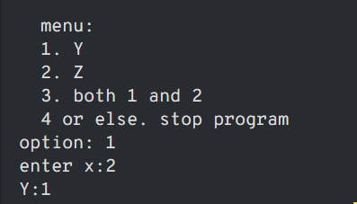

Рисунок 1 Виклик функції Y

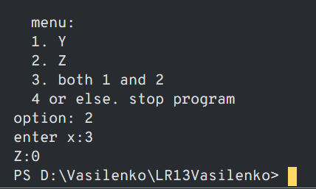

Рисунок 2 Виклик функції Z

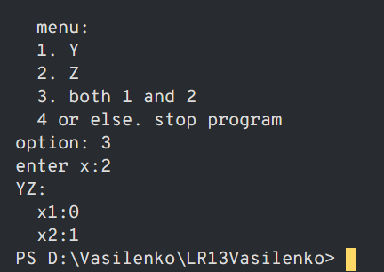

Рисунок 3 Виклик функції YZ

5 Висновок

В результаті виконання лабораторної роботи опрацьовано теоретичний матеріал за темами:

* Опис та виклик функції
* Оператор switch